**Paramétrage complémentaire des courbes**

**Les paramètres complémentaires se placent manuellement dans la série de libellé des abscisses**

**Par exemple**

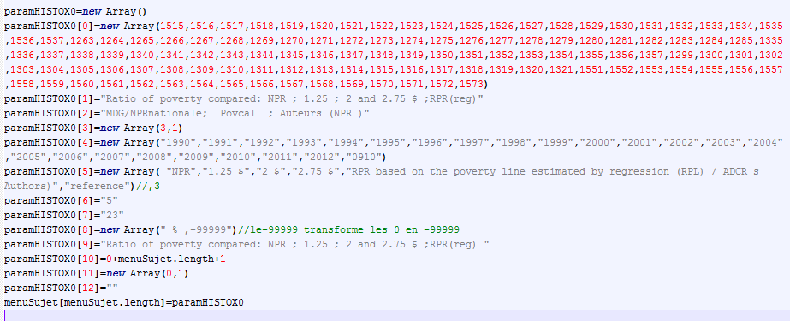

**Dans l’exemple, les paramètres sont donnés par le code : 0910**

**Le code de paramétrage s’ajoute à la liste des libellés d’abscisses. Le nombre de ces libellés doit être égal au nombre de points de chaque courbe,**

**c'est-à-dire à la valeur de paramHISTOX0[7] qui vaut 23 dans l’exemple. Le paramètrage complémentaire (ici 0910) vient après.**

**Premier chiffre**

***Variable dans le fichier courbe.xml : var MDGslegende=paramMDGs[0]***

**Chapitre 1**

**Pour les courbes concernées par ce chapitre, le Premier chiffre du code de paramétrage est toujours égal à zero**

**Deuxième chiffre**

***Variable dans le fichier courbe.xml : var numColPoints=paramMDGs[1]***

**0** -> courbes simples avec tous les points reliés ( les chiffres suivants ne sont pas pris en compte)

**x** (par exemple 4) les paramètres suivants s’appliquent à la courbe n° x, les autres courbes sont des courbes simples avec tous les points reliés

**9** les paramètres suivants s’appliquent à toutes les courbes

**Troisième chiffre (tracé et marquage des points)**

***Variable dans le fichier courbe.xml : var tracPoints=paramMDGs[2]***

**0** tracé entre les points

**1** tracé entre les points et marquage des points

**2** marquage des points sans tracé entre les points

**Quatrième chiffre (tracé continu ou discontinu)**

**S’applique seulement si le troisième chiffre est = 0 ou =1**

***Variable dans le fichier courbe.xml : var typeTrace=paramMDGs[3]***

**0** -> tous les points reliés

**1** -> seulement les points consécutifs (**attention**, si le troisième chiffre = 0, les points singuliers n’apparaissent plus sur le graphique)

***Tableau récapitulatif pour le paramétrage complémentaire des courbes***

|  |  |  |  |  |  |
| --- | --- | --- | --- | --- | --- |
| 1er | 2ème | 3ème | 4ème |  |  |
| 0 | **0** | indiffèrent | indiffèrent | **Courbe simples :** leur tracé est continu et les points ne sont par marqués | **0000** |
| **x**  **seulement la courbe n° x** | 0  Tracé seul. | 0  Tracé continu | La courbe x est une courbe simple avec tous les points reliés.  Les autres courbes sont des courbes simples avec tous les points reliés et non marqués. **idem courbe simple** | **0x00** |
| 1  Tracé discontinu | le **tracé** **de la courbe x** est **discontinu** pour les données lacunaires, les points ne sont pas marqués. Les autres courbes sont des courbes simples avec tracé continu | **0X01** |
| 1  Tracé avec points marqué | 0  Tracé continu | Le **tracé de la courbe x est continu** et les **points sont marqués**  Les autres courbes sont des courbes simples avec tous les points reliés et non marqués | **0X10** |
| 1  Tracé discontinu | le **tracé** **de la courbe x** est **discontinu** pour les données lacunaires, let les **points sont marqués**. Les autres courbes sont des courbes simples avec tracé continu | **0X11** |
| 2  Points seuls | indifferent | **Seuls les points apparaissent pour la courbe x**  Les autres courbes sont des courbes simples avec tous les points reliés et non marqués | **0X2n** |
| **9**  **Toutes**  **Les**  **courbes** | 0  Tracé seul. | 0  Tracé continu | Toutes les courbes sont des courbes simples | **0900** |
| 1  Tracé discontinu | le **tracé** **des courbe** est **discontinu** pour les données lacunaires, les points ne sont pas marqués. | **0901** |
| 1  Tracé avec points marqué | 0  Tracé continu | Le **tracé des courbes est continu** et les **points sont marqués**  Les autres courbes sont des courbes simples avec tous les points reliés et non marqués | **0910** |
| 1  Tracé discontinu | le **tracé** **de la courbe x** est **discontinu** pour les données lacunaires, let les **points sont marqués**. Les autres courbes sont des courbes simples avec tracé continu | **0911** |
| 2  Points seuls | indiffèrent | **Seuls les points apparaissent pour toutes les courbes** | **0920** |

|  |  |  |  |
| --- | --- | --- | --- |
| 1er | 2ème | 3ème | 4ème |
| 0 |  |  |  |
|  |  |  |
|  |  |  |
|  |  |  |
|  |  |  |

**Courbes lacunaires avec projection**

**Par défaut la projection est de longueur 3**

**"1910MDG-project1"**

**La projection peut être réglée**

**il faut ajouter au paramètre MDG le terme : LongProjX avec X = nb années**

**( 10 dans cet exemple )**

**"1910MDG-project1-LongProj10"**

//le terme project spécifie l’affichage des projections sous forme de points aux extèmes. Les projections

* **project1**=affiche

***Valable seulement dans le Cas de deux lignes*** ( ie paramHISTOX0[6]="2")

**Le 1 de 1910 est obligatoire (Si on met 0, les projections ne s’affichent pas même si on a project1)**

**Le terme MDG est obligatoire**

**Nuages de points**

**0920cloud**

nuage de points à deux dimensions

paramHISTOX0[4]=new Array("Goal 2015 (line of growth)",**-99999,-99999,-99999,-99999,**"0920cloudTRI")//(**-35,58,5,40**,"0920cloud")

var infx=menu[4][menu[4].length-5]

var supx=menu[4][menu[4].length-4]

var infy=menu[4][menu[4].length-3]

var supy=menu[4][menu[4].length-2]

**"0920cloudTRI"**

**tri simple**

<=> paramHISTOX0[0]=new Array(0,numéro_de_colonne_des_valeurs)

paramHISTOX0[4]=new Array("Goal 2015 (line of growth)",**-99999,-99999,-99999,-99999,**"0920cloudTRI")//(**-35,58,5,40**,"0920cloudTRI")

var infx=menu[4][menu[4].length-5]

var supx=menu[4][menu[4].length-4]

var infy=menu[4][menu[4].length-3]

var supy=menu[4][menu[4].length-2]

**0920cloudTRI-Last measurement**

**Tri indexé sur une colonne des années de référence fournies en valeur numérique (ex 2005)**

<=>paramHISTOX0[0]=new Array(numéro colonne index des années de ref , numero colonne des valaurs)

*Last measurement* = Libellé additionnel sur les années de la dernière mesure (ie libelle additionnel à la valeur de l’année prise dans la colonne de référence dans le cas MDG)

paramHISTOX0[4]=new Array("Goal 2015 (line of growth)",**-99999,-99999,-99999,-99999,**"0920cloudTRI")//(**-35,58,5,40**,"0920cloud")

var infx=menu[4][menu[4].length-5]

var supx=menu[4][menu[4].length-4]

var infy=menu[4][menu[4].length-3]

var supy=menu[4][menu[4].length-2]

**forcer les bornes inférieures et supérieures**

paramHISTOX0[2]="(MDG - mdgs.un.org 2012 Oct.) Projection (line of growth)(1990-2015) **negative=>0**"

paramHISTOX0[2]="(MDG - mdgs.un.org 2012 Oct.) Projection (line of growth)(1990-2015) **positive=<100**"

**Formulation générique**

paramHISTOX0[2]="(MDG - mdgs.un.org 2012 Oct.) Projection (line of growth)(1990-2015) **max=55 min=15**"

paramHISTOX0[8]=new Array(" % ,-99999")//le-99999 transforme les 0 en -99999